**Compte rendu**

Mercredi 13 décembre 2023

**Objectif : faire avancer et reculer la voiture**

Lors de cette première séance de TP, mon objectif était d’apprendre à programmer un servo moteur. Je me suis donc aidé du cours et d’internet pour y parvenir. (<https://www.youtube.com/watch?v=uCCrLPmaa_w>)

Avec l’aide de mon binôme Anthony Spagnou, nous avons pu mettre au point deux programmes différents faisant la même chose : faire tourner les 2 servos moteurs à une vitesse donnée. Les programmes sont les suivants :

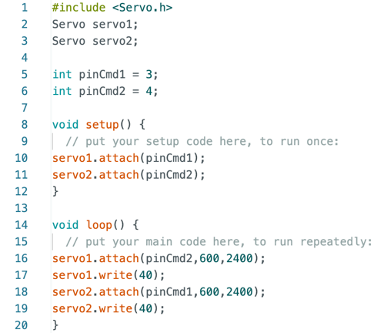

Le deuxième programme apporte une amélioration car la vitesse se contrôle grâce a un joystick (uniquement sur l’axe x) :

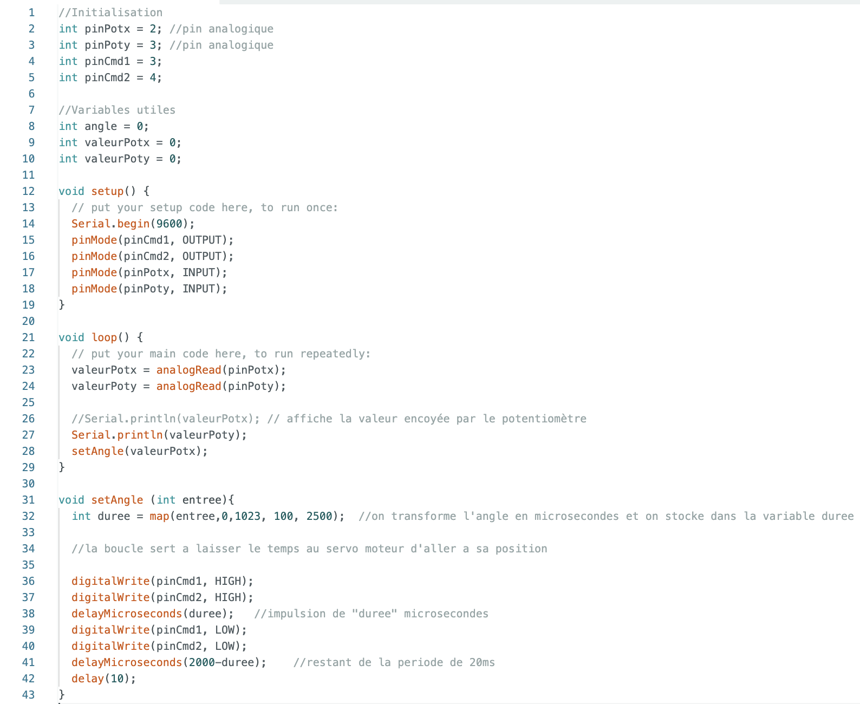

En codant le deuxième programme j’ai appris plusieurs choses :

* Créer une fonction en Arduino (setAngle)
* La fonction map() qui sert ici a convertir les angles en vitesse donée
* Une nouvelle façon de coder les servos moteurs sans passer par la bibliothèque Servo (qui est néanmoins plus pratique)

Voici maintenant une photo du montage avec le potentiomètre (futur joystick) :

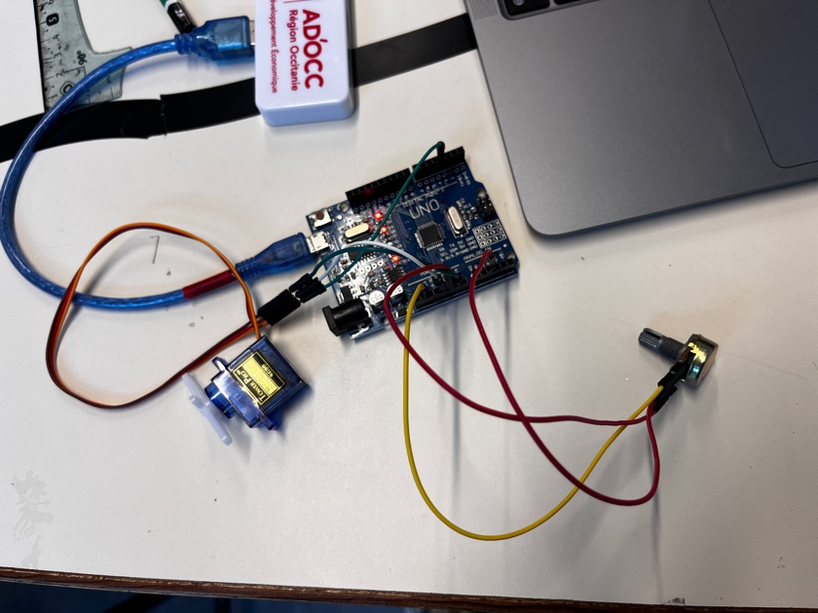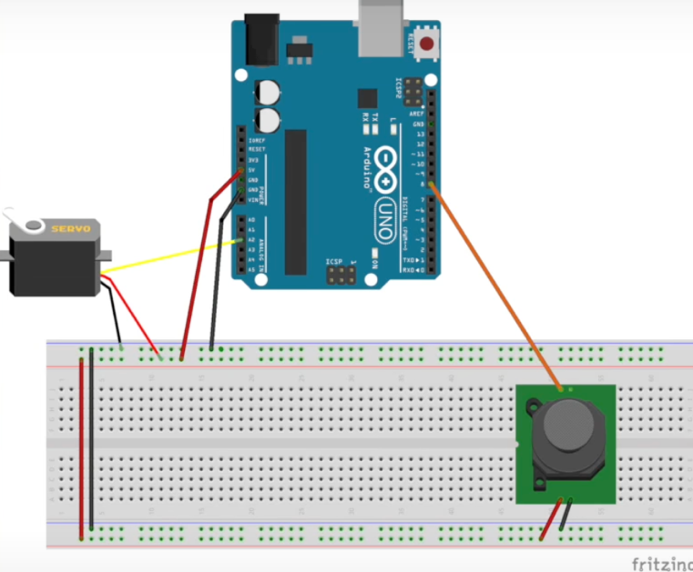

**Conclusion :**

L’objectif est donc réussi pour cette première séance et je suis prêt à associer les commandes au Bluetooth lors de la prochaine séance.